План отключений потребителей
Дата | Время | Отключаемые объекты и  территории | Причина отключения
19.06.20 | 09⁰⁰-13⁰⁰ | с. Выдрино, часть ул. Заречье. | ТП-321 текущий ремонт.
19.06.20 | 09⁰⁰-13⁰⁰ | с. Кумляк, часть ул.: Нагорная, Советская, Центральная. | ВЛ 0,4 №1 от ТП-118 замена опор.
19.06.20 | 13⁰⁰-16⁰⁰ | с. Кумляк, часть ул.: Нагорная, Советская. | ВЛ 0,4 №1 от ТП-23 замена опор.
19.06.20 | 09⁰⁰-16⁰⁰ | с. Мирный, часть ул.: Школьная.  Организации : Больница в с. Мирный. | ТП-344 текущий ремонт.

Уважаемые потребители электроэнергии!
Во времени отключения и включения объектов будут незначительные корректировки, но объект не может быть обесточен ранее заявленного времени.
Возможны незапланированные перерывы в электроснабжении для производства внеплановых кратковременных работ и ликвидации аварий без предупреждения.
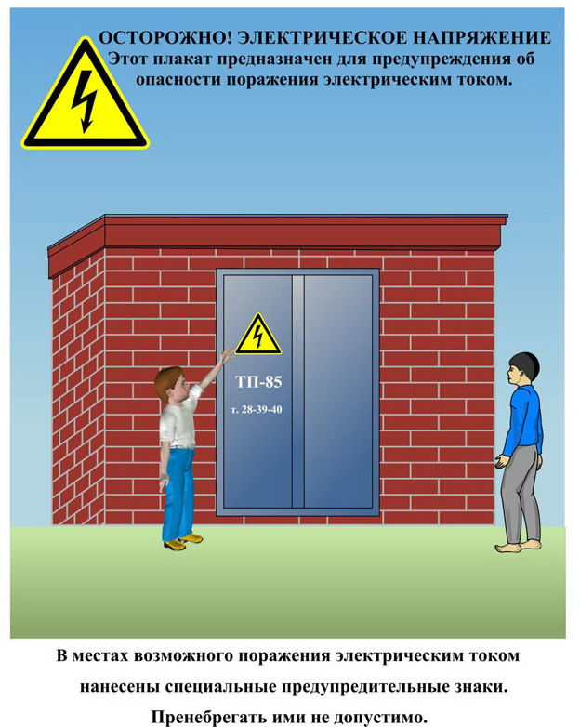
Сообщите о возможных местах поражения электрическим током!
Телефон диспетчера РЭС 3-13-01 круглосуточно.

